LAB THỰC HÀNH pfSense
BÁO CÁO THỰC HÀNH
Họ và tên | Lê Thu Khương
MSSV | 1150080142
Lớp | 11_CNPM2
Môn học | An toàn hệ thống thông tin
Link video YouTube | https://youtu.be/X6UPV3EZN6I

1. Trạng thái môi trường trước khi thực hành
Phần cài đặt máy ảo, pfSense, adapter, Windows Server, Ubuntu và truy cập WebConfigurator đã thực hiện trước đó. Xác nhận các máy đã được cấu hình đúng trước khi thử nghiệm.
Thiết bị | Địa chỉ IP | Vai trò
pfSense LAN | 10.0.0.1/8 | Gateway LAN
Domain Controller | 10.0.0.2/8 | Máy kiểm thử LAN
Ubuntu LAN-Test | 10.0.0.3/8 | Máy kiểm thử tình huống 2
pfSense DMZ | 172.16.0.1/16 | Gateway DMZ
DMZ-Web | 172.16.0.2/16 | Máy kiểm thử DMZ
Lưu ý: Cần hoàn thành cấu hình IP cho DC, Ubuntu, DMZ-Web và cấu hình DMZ/NAT trước khi kiểm thử tương ứng. Không ghi kết quả “thành công” khi chưa chạy thực tế.
Ảnh minh chứng: Dashboard pfSense / cấu hình IP và interface
[ DÁN ẢNH CHỤP MÀN HÌNH TẠI ĐÂY ]

2. TÌNH HUỐNG 1 – Chặn ICMP nhưng vẫn cho Web/DNS
Mục tiêu: LAN không ping được Internet nhưng vẫn phân giải DNS và truy cập HTTPS.
Bước 1. Bật pfSense và Domain Controller (10.0.0.2).
Bước 2. Vào Firewall → Rules → LAN; vô hiệu hóa rule cho phép LAN net → Any nếu đang bật. Giữ rule Anti-Lockout.
Bước 3. Tạo rule theo thứ tự từ trên xuống:
STT | Action | Protocol / Port | Source | Destination
1 | Block | ICMP | LAN net | Any
2 | Pass | TCP/UDP 53 | LAN net | Any
3 | Pass | TCP 80/443 | LAN net | Any
Bước 4. Save từng rule → Apply Changes → Diagnostics → States → Reset States.
Ảnh minh chứng: 3 rule LAN và màn hình Reset States
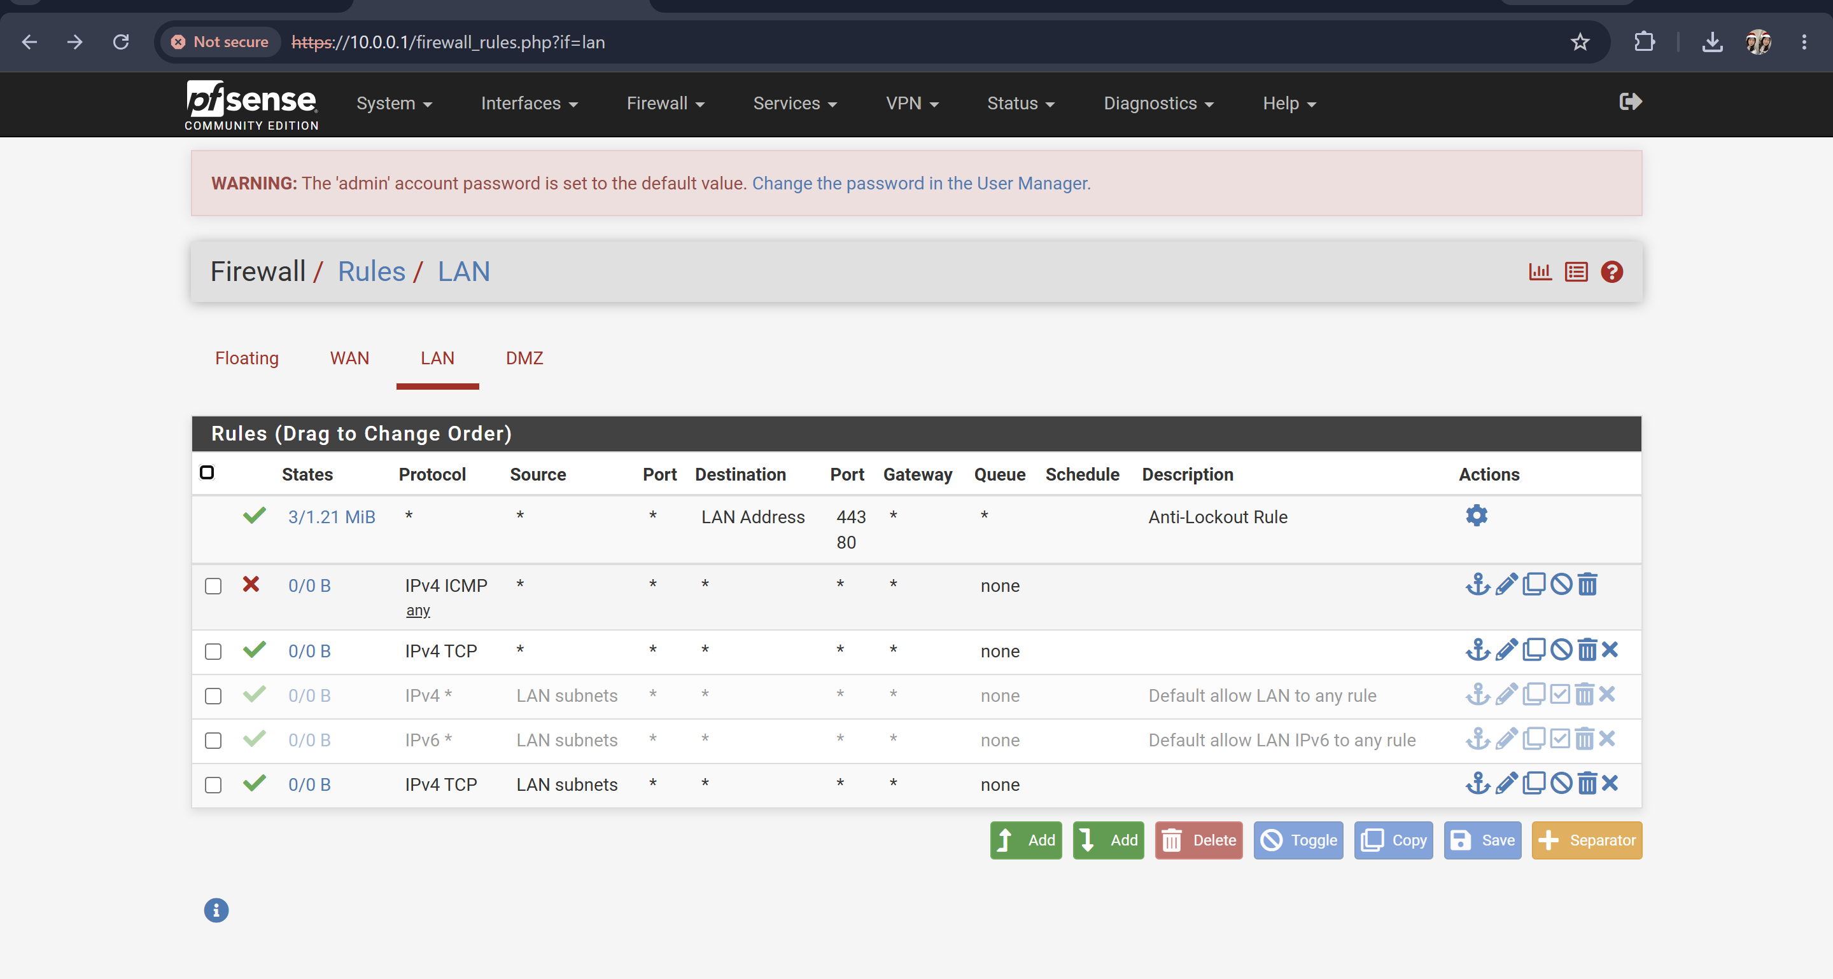Bước 5. Trên Domain Controller mở CMD/PowerShell, chạy từng lệnh:
ipconfig /all

Kết quả mong đợi: Xác nhận IP 10.0.0.2, Gateway 10.0.0.1, DNS dùng để kiểm thử.
Ảnh minh chứng: Kết quả lệnh ipconfig /all
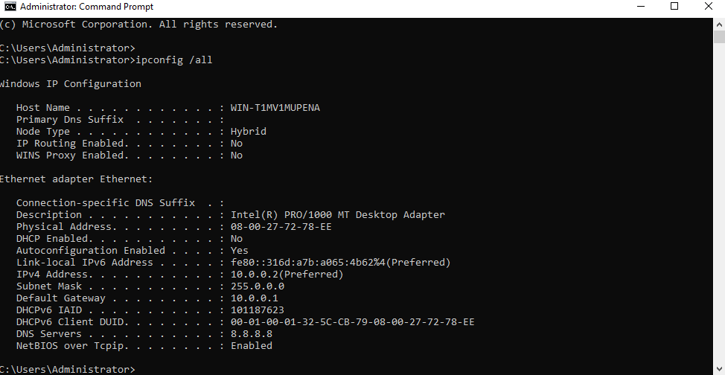
ipconfig /flushdns
Kết quả mong đợi: Xóa DNS cache.
Kết quả lệnh ipconfig /flushdns
[ DÁN ẢNH CHỤP MÀN HÌNH TẠI ĐÂY ]
ping 8.8.8.8
Kết quả mong đợi: Mong đợi: Request timed out.
Ảnh minh chứng: Kết quả lệnh ping 8.8.8.8
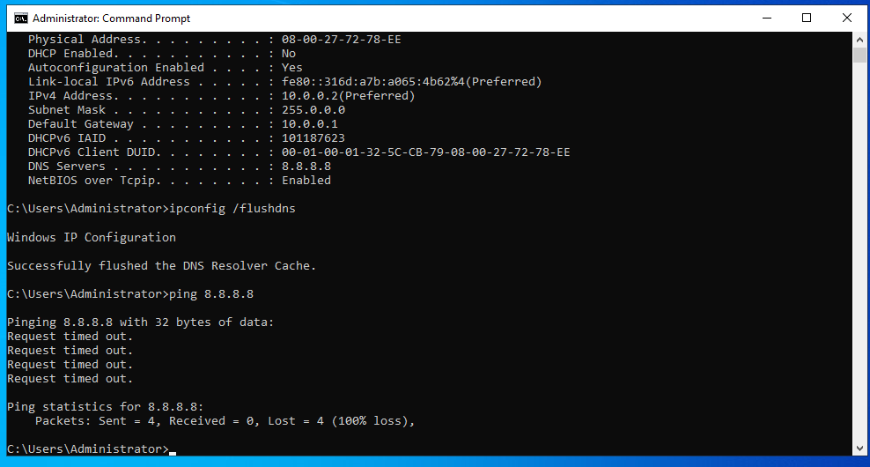
nslookup example.com 8.8.8.8
curl.exe -4 https://example.com
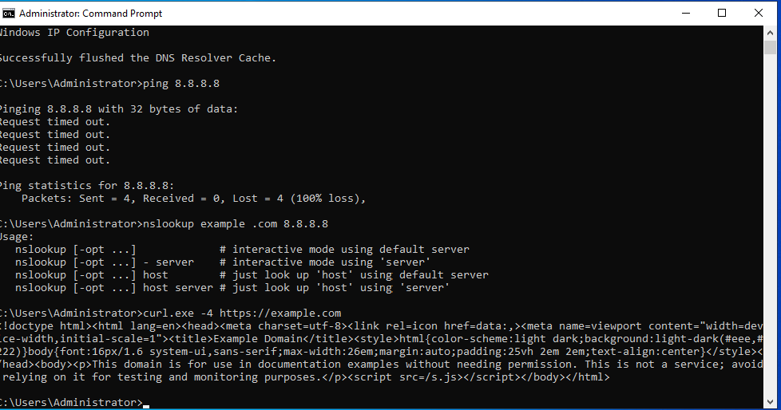
[ DÁN ẢNH CHỤP MÀN HÌNH TẠI ĐÂY ]
Kết quả thực tế: ................................................................................................
Nhận xét: Rule Block ICMP chặn ping, trong khi rule Pass DNS và HTTP/HTTPS cho phép các dịch vụ tương ứng (khi kết quả thực tế xác nhận).

3. TÌNH HUỐNG 2 – Chỉ cho một host cụ thể ra Internet
Mục tiêu: DC 10.0.0.2 được ra Internet, Ubuntu 10.0.0.3 bị chặn.
Bước 1. Bật pfSense, DC và Ubuntu LAN-Test.
Bước 2. Vào Firewall → Rules → LAN; Disable các rule tình huống 1 và rule Pass toàn LAN.
STT | Action | Protocol | Source | Destination
1 | Pass | Any | 10.0.0.2 | Any
2 | Block | Any | LAN net | Any
Bước 3. Save → Apply Changes → Diagnostics → States → Reset States.
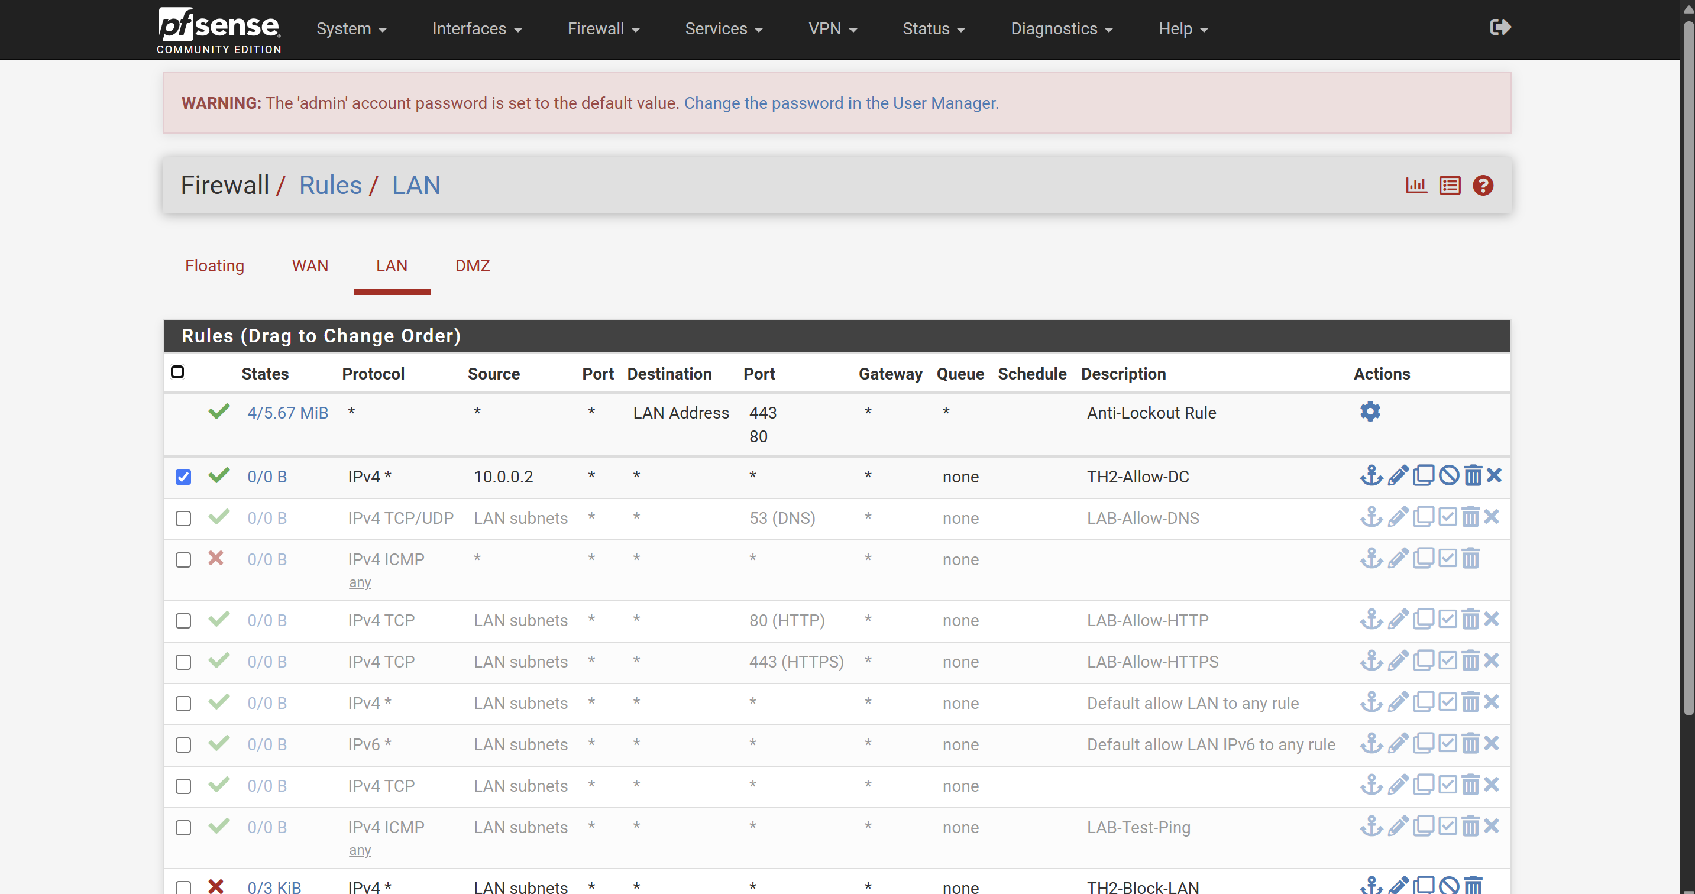
Bước 4. Trên Domain Controller:
ping 8.8.8.8
Mong đợi: có Reply.
Ảnh minh chứng: DC ping Internet thành công
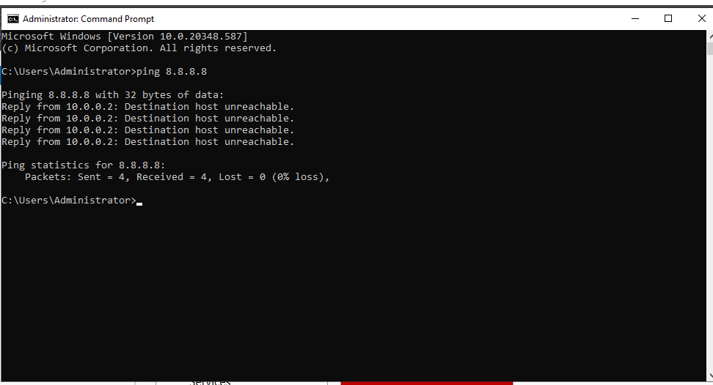
Bước 5. Trên Ubuntu LAN-Test:
ping -c 4 8.8.8.8
Mong đợi: không có phản hồi ping thành công.
Ảnh minh chứng: Ubuntu ping Internet thất bại
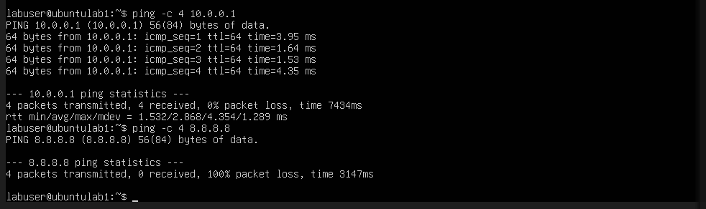Kết quả thực tế: ................................................................................................
Nhận xét: Rule Pass 10.0.0.2 được xét trước; các host LAN khác khớp rule Block.

4. TÌNH HUỐNG 3 – Cô lập DMZ khỏi LAN
Mục tiêu: DMZ không truy cập được LAN nhưng vẫn có thể truy cập Internet.

4.1. Kiểm tra trước khi chặn (baseline)
Bước 1. Bật pfSense, Domain Controller và DMZ-Web; Ubuntu có thể tắt.
Bước 2. Trên DC mở CMD/PowerShell bằng quyền Administrator, cho phép ICMP Echo tạm thời:
netsh advfirewall firewall add rule name="LAB-Allow-ICMPv4-Echo" protocol=icmpv4:8,any dir=in action=allow
Bước 3. Firewall → Rules → DMZ: tạo Pass / Any / DMZ net / Any; Apply Changes và Reset States.
Ảnh minh chứng: Rule Pass DMZ net → Any
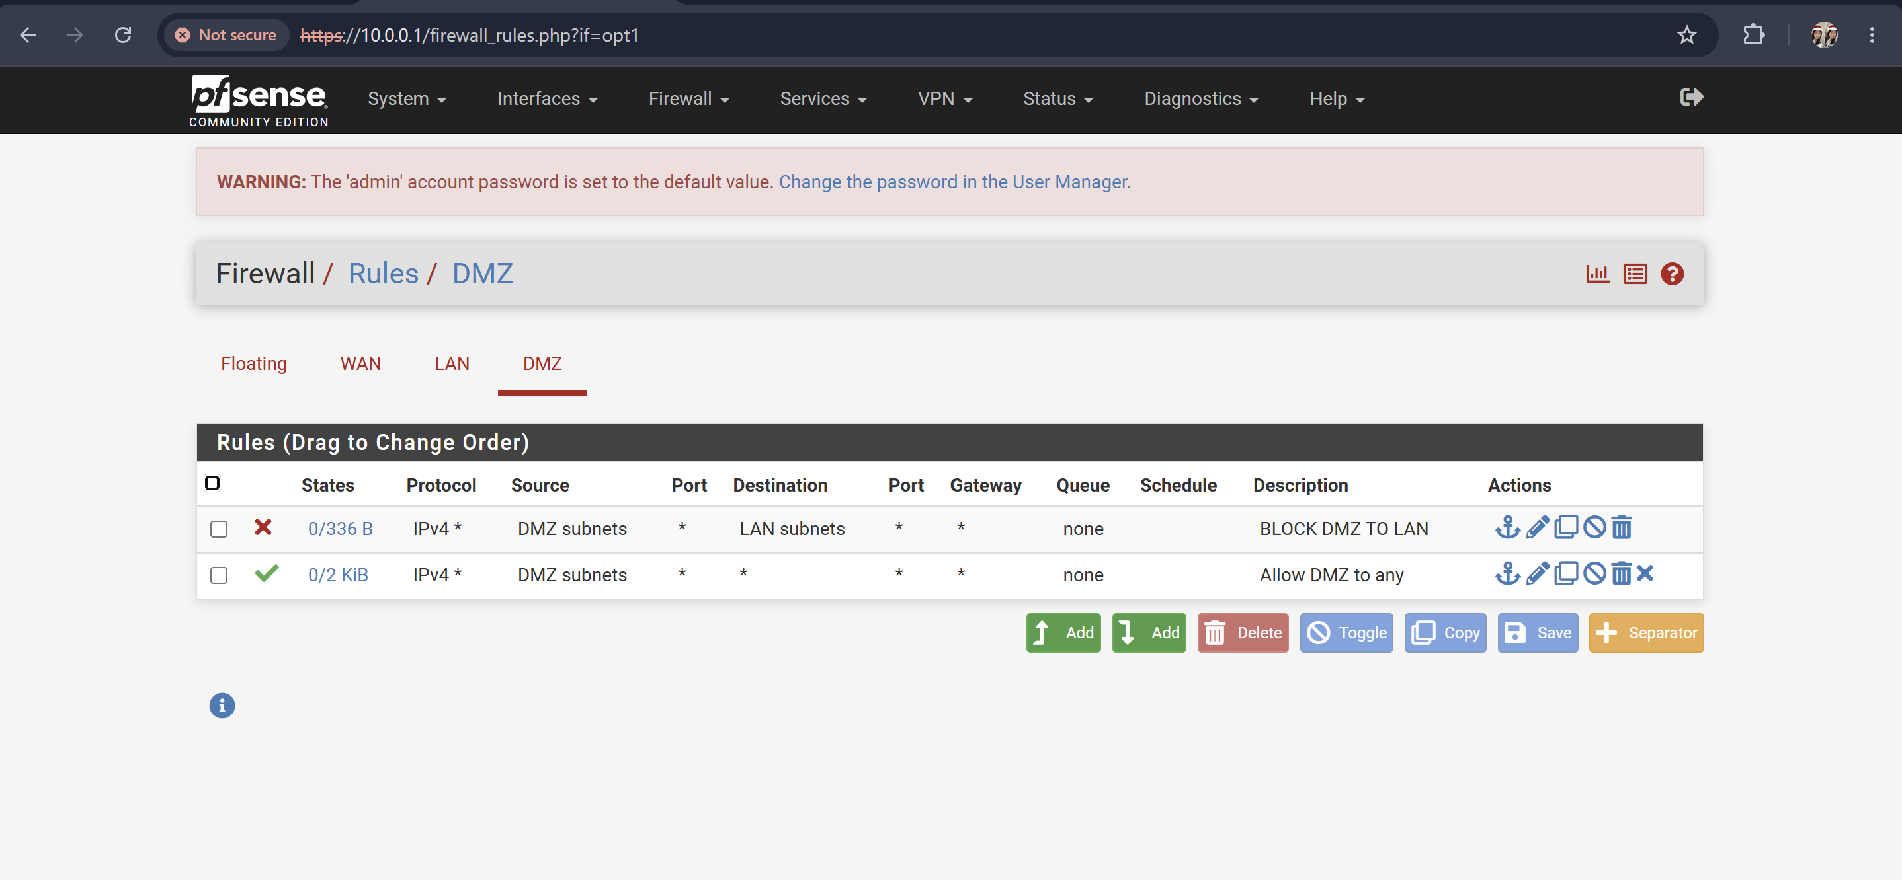
Bước 4. Trên DMZ-Web:
ping 10.0.0.2
Mong đợi baseline: Reply. Nếu thất bại, kiểm tra IP/gateway/Windows Firewall trước khi tạo rule Block.
Ảnh minh chứng: Baseline DMZ-Web ping DC thành công

4.2. Tạo rule cô lập DMZ
Bước 5. Thêm Block DMZ net → LAN net ở phía TRÊN rule Pass DMZ net → Any:
STT | Action | Protocol | Source | Destination
1 | Block | Any | DMZ net | LAN net
2 | Pass | Any | DMZ net | Any
Bước 6. Save → Apply Changes → Diagnostics → States → Reset States.
Ảnh minh chứng: 2 rule DMZ sau khi cấu hình
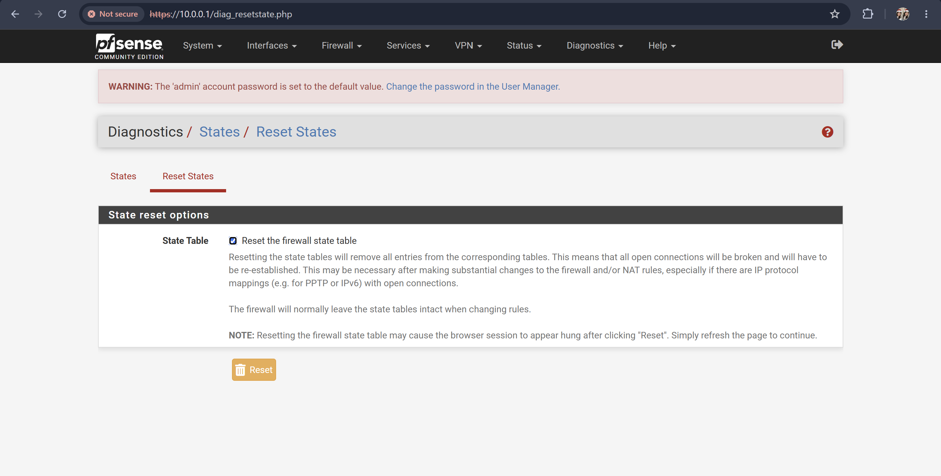Bước 7. Trên DMZ-Web chạy:
ping 10.0.0.2
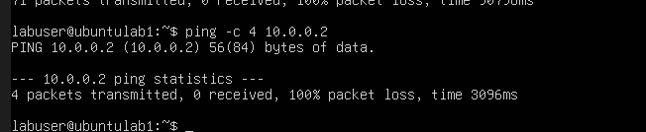
Mong đợi: thất bại sau khi Block.
Ảnh minh chứng: Kết quả ping 10.0.0.2
ping 8.8.8.8
Mong đợi: Reply nếu DMZ có NAT và Internet.
Ảnh minh chứng: Kết quả ping 8.8.8.8
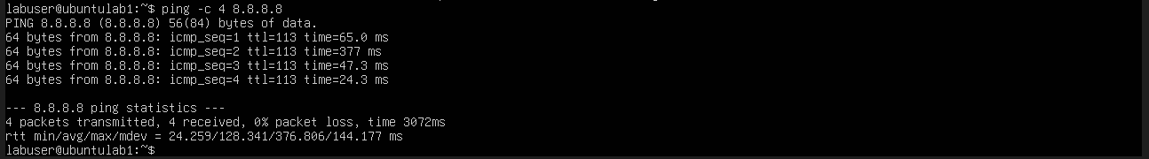nslookup example.com 8.8.8.8
Mong đợi: phân giải DNS thành công nếu kết nối DNS được cho phép.
Ảnh minh chứng: Kết quả nslookup example.com 8.8.8.8
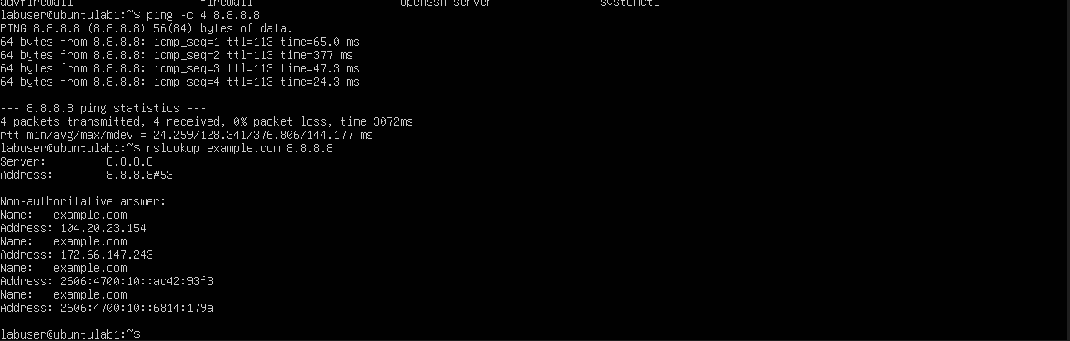Bước 8. Xóa rule ICMP tạm trên DC (CMD/PowerShell Administrator):
netsh advfirewall firewall delete rule name="LAB-Allow-ICMPv4-Echo"
Kết quả thực tế: ................................................................................................
Nhận xét: So sánh ping trước và sau khi thêm rule Block để chứng minh DMZ đã được cô lập khỏi LAN.

